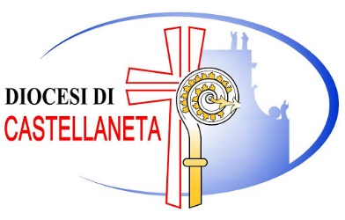
Ufficio per le Comunicazioni Sociali

Comunicato Stampa

Oggetto: SETTIMANA SANTA 2024 - Calendario delle celebrazioni eucaristiche presiedute da Mons. Vescovo.

S.E.R. Mons. Sabino Iannuzzi, Vescovo di Castellaneta, presiederà le celebrazioni della Settimana Santa secondo il calendario qui di seguito riportato.

Domenica delle Palme - 24 marzo
ore 10.00 Benedizione delle Palme in Piazza Teatro a Castellaneta da cui si snoderà la processione fino alla Chiesa Cattedrale dove sarà celebrata la Santa Messa

Mercoledì santo - 27 marzo
ore 18.00 Santa Messa Crismale presso la Chiesa Cattedrale di Castellaneta

Giovedì santo - 28 marzo
ore 18.00 Santa Messa in Coena Domini presso la Chiesa Cattedrale di Castellaneta

Venerdì santo - 29 marzo
ore 16.00 Azione liturgica in Passione Domini presso la Chiesa Cattedrale, Castellaneta

Sabato santo - 30 marzo
ore 21.30 Veglia Pasquale in Resurrectione Domini presso la Chiesa Cattedrale di Castellaneta

Domenica di Pasqua - 31 marzo
ore 10.30 Santa Messa presso la Parrocchia Cuore Immacolato di Maria di Castellaneta

Ufficio per le Comunicazioni Sociali

